SAOPŠTENJE ZA MEDIJE

PREMIJERA DOKUMENTARNOG FILMA
„SUPER/MAN: PRIČA O KRISTOFERU RIVU“
8. DECEMBRA NA MAX-u

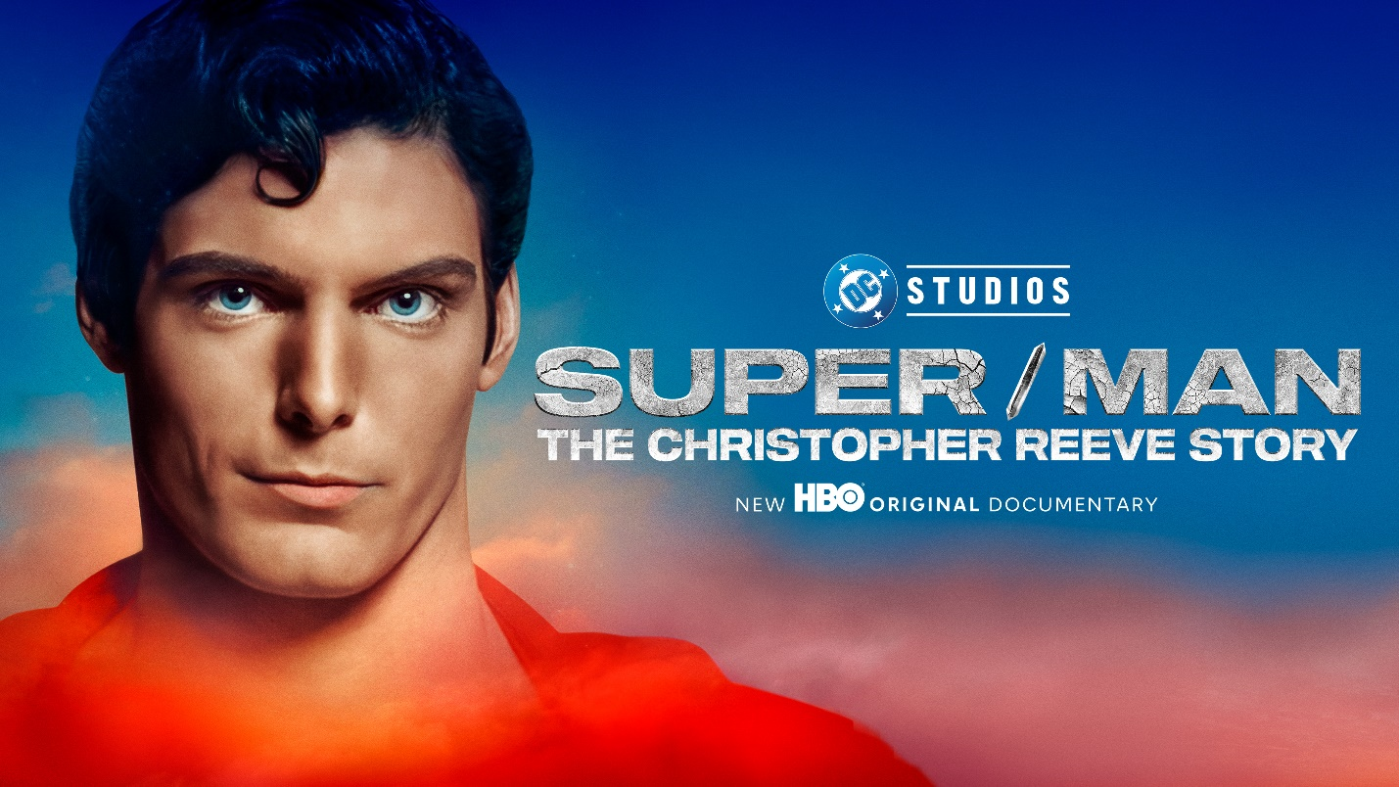

Beograd, 6. decembar 2024.

Nagrađivani dokumentarni film „Super/Man: Priča o Kristoferu Rivu“ (Super/Man: The Christopher Reeve Story) imaće premijeru 8. decembra na Max striming platformi. Premijera na HBO kanalu biće 19. decembra u 22:00 h.

Nakon sudbonosne nesreće, Kristofer Riv nije odustao – iskoristio je svoju slavu da širi poruke nade i promeni način na koji doživljavamo paralizu. Istovremeno je ostao posvećen aktivista, glumac i reditelj, brižan otac i voljeni suprug Danej Riv, koja je bila srce njihove porodice.
Dokumentarac „Super/Man: Priča o Kristoferu Rivu“ osvetljava njegov privatni i profesionalni život pre i posle gotovo fatalnog pada s konja 1995. godine, koji ga je ostavio paralizovanim od vrata naniže. Kroz Rivove lične reči, kao i intimna svedočenja njegove porodice i prijatelja, stvoren je slojevit portret čoveka koji je odbijao da ga fizičko stanje definiše i koji je dokazao da za herojstvo nisu potrebni plašt i čarobne moći.
Kao kvadriplegičar, Riv je iskoristio svoju slavu Supermena kako bi prikupio sredstva za medicinska istraživanja kroz svoju fondaciju, pokrenuo inicijative za poboljšanje života osoba sa invaliditetom širom sveta i postao harizmatičan lider i neumorni zagovornik. Uz sve to, nastavio je filmsku karijeru, kako pred kamerama tako i iza njih, i ostao posvećen svojoj supruzi Danej i njihovoj deci. Danej ga je tokom godina negovala s neviđenom hrabrošću, a nakon njegove smrti u 52. godini, nastavila je njegovu misiju, sve do svoje tragične borbe s rakom pluća, kojoj je podlegla samo 17 meseci kasnije. Fondacija je u njenu čast preimenovana u Fondaciju Kristofer i Dana Riv na prvu godišnjicu njene smrti.

Film donosi obilje arhivskog materijala, uključujući nikada ranije viđene porodične snimke, lične arhive, kao i brojne filmske klipove iz Rivove karijere – od uloge Supermena do drugih projekata koje je režirao. Takođe, prvi put sadrži opširne intervjue sa njegovom decom, kao i uvid iz perspektive njegovog brata, prve supruge Gee Ekston, i prijatelja iz Holivuda, među kojima su Suzan Sarandon i Glen Klouz. U filmu se pojavljuju i arhivski snimci Rivovog najboljeg prijatelja, kolege iz Džulijarda, Robina Vilijamsa, koji je sa suprugom Maršom bio stalna podrška Rivu i njegovoj porodici.

Ova dirljiva i kinematografski upečatljiva priča o hrabrosti, istrajnosti, ljubavi i predanosti prikazuje izvanredni život čoveka koji je na ekranu igrao superheroja, a u stvarnom životu postao simbol nade za milione ljudi.

Istaknuti učesnici filma su Rivova deca Metju Riv, Aleksandra Riv Givens i Vil Riv; glumci Suzan Sarandon, Glen Klouz, Džef Danijels, Vupi Goldberg; polubrat Kevin Džonson; prijatelj Majkl Manganijelo; producent “Supermena” Pjer Spengler; bivši državni sekretar Džon Keri. Film uključuje i arhivske snimke Danej Riv, Rivovog oca Frenklina Riva, reditelja Ričarda Donera i majke Barbare Džonson.

Ovaj dokumentarac donosi DC Studios u saradnji s HBO Documentary Films i CNN Films, u produkciji Words+Pictures, Passion Pictures i Misfits Entertainment u saradnji s Jenco Films. Režiju potpisuju Ian Bonot i Piter Etedži, producenti su Lizi Džilit, Robert Ford, Ian Bonot, dok su izvršni producenti Konor Šel, Libi Gist, Mari Margolijus, Mark Meato, Endru Ruman, Dejvid Molton, Andi Rajder, Danijel Kilroj.

O kompaniji Warner Bros. Discovery
Warner Bros. Discovery (NASDAQ: WBD) je vodeća globalna kompanija kada je reč o medijima i zabavi, koja stvara i distribuira najdiferenciraniji i najpotpuniji svetski portfolio sadržaja i brendova na području televizije, filma i striminga. Prisutni u više od 220 zemalja i teritorija i na 50 jezika, Warner Bros. Discovery inspiriše, informiše i zabavlja publiku širom sveta kroz svoje kultne brendove, među kojima su: Discovery Channel, discovery+, BluTV, CNN, DC, Eurosport, HBO, HGTV, Food Network, OWN, Investigation Discovery, TLC, Magnolia Network, TNT, TBS, truTV, Travel Channel, Max, Animal Planet, Science Channel, Warner Bros. Film Group, Warner Bros. Television Group, Warner Bros. Games, New Line Cinema, Cartoon Network, Adult Swim, Turner Classic Movies, Discovery en Español, Hogar de HGTV i drugi. Za više informacija posetite http://www.wbd.com.

HBO Adria d.o.o.
Klara Vragolov
klara.vragolov@wbd.com

